10 điều cần biết về Mask trong Photoshop
Mask là một trong những kỹ thuật quan trọng trong Photoshop. Trong bài viết này, tôi sẽ giải thích 10 điều bạn cần biết về Mask trên Photoshop để giúp bạn áp dụng hiệu ứng này một cách thật hiệu quả và thú vị. Hãy bắt đầu thôi!
Bạn chưa có phiên bản Adobe Photoshop CC hãy tải phần mềm này trước đã.
1. Gradient Mask cho chuyển động mềm mại
Bạn có thể sử dụng công cụ Gradient Tool trong Pixel Mask để tạo chuyển động mềm mại giữa các bức ảnh. Điều quan trọng nhất về Gradient Mask là bạn có thể dễ dàng và nhanh chóng cập nhật chúng nhờ vào Gradient Tool.

2. Clipping Mask với văn bản
Clipping Mask vô cùng hữu ích cho việc sử dụng các nội dung trong một layer giống một mask đối với layer khác. Điều này hữu dụng khi trình chiếu một bức ảnh bên trong text. Tất cả bạn cần làm là tạo một layer text và đặt ảnh lên trên layer đó. Đến đây, bạn chỉ cần giữ Alt/Option và kích vào hai layer trong bảng điều khiển Layers. Một khi đã tạo được Clipping Mask bạn có thể chỉnh sửa văn bản và di chuyển ảnh hoặc văn bản mà không làm đứt kết nối giữa hai chi tiết của Mask.

3. Sử dụng nhiều mask để kiểm soát tốt hơn
Có thể sử dụng Pixel và Vector Excel trên cùng một layer ở cùng một thời điểm, nhưng sử dụng khi nào để được hiệu quả cao? Trong một vài trường hợp bạn phải làm một lựa chọn sao cho trên ảnh một vài phần có chi tiết phức tạp và rõ ràng, và các phần khác có những chi tiết sắc nét. Ở trường hợp đó, nó hữu ích để sử dụng cả hai mặt của Mask trên cùng một layer. Pixel Mask tốt hơn hết dành cho các chi tiết phức tạp, trong khi Vector Mask phù hợp với các chi tiết góc cạnh gọn gàng sắc nét.
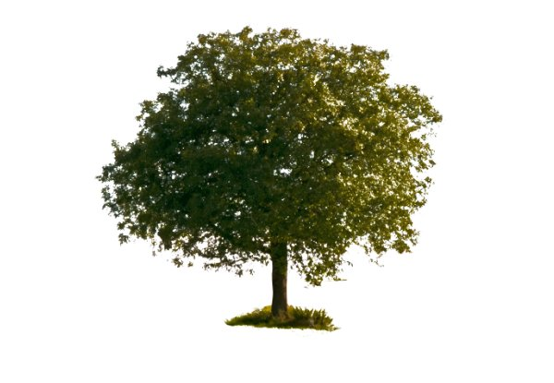
4. Vector Mask để làm sắc nét các cạnh
Như tôi đã đề cập ở trên, Vector Mask hiệu quả nhất để sử dụng làm sắc nét góc cạnh. Một vài điều cần nhớ khi sử dụng công cụ Pen Tool để tạo phác thảo của Vector Mask.
- Hạn chế sử dụng các điểm mỏ neo nhất có thể.
- Bật tính năng Rubber Band để thấy bản xem trước của bước tiếp theo.
- Giữ phím Space khi tạo điểm mỏ neo để di chuyển nó dễ dàng.
- Kích điểm mỏ neo khi giữ Alt/ Option để biến nó thành điểm mềm mại/góc cạnh.
- Giữ Command/ Ctrl để tạm thời sử dụng Direct Selection Tool và di chuyển các điểm mỏ neo.
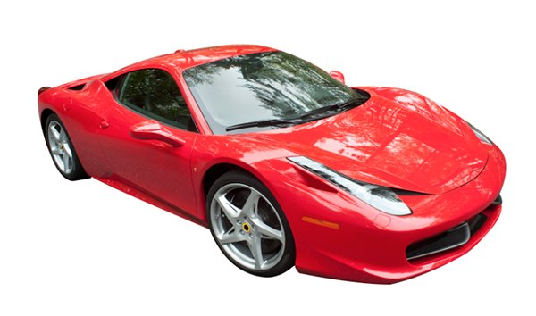
5. Pixel Mask và Brush
Một ưu điểm khác của Pixel Mask là bạn có thể sử dụng Custom Brushes và đặc biệt làBrush Tip Shapes trên mask của bạn. Hiện có hàng ngàn bộ cài đặt Brush Photoshop online miễn phí mà bạn dễ dàng thêm vào Photoshop.

6. Mask Density và Feathering
Khi tạo Pixel hoặc Vector Mask, bạn có thể chỉnh sửa tầm nhìn bằng điều chỉnh thanhDensity trên bảng điều khiển Properties và thêm Feathering để các cạnh không bị mất hoàn toàn.
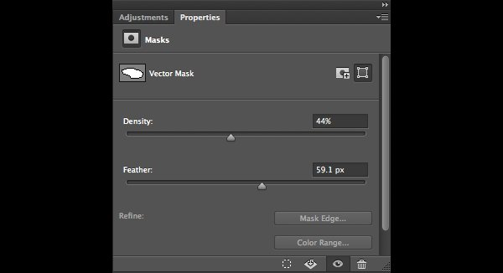
7. Mask Edge để tinh chỉnh cạnh
Cho một vài lựa chọn phức tạp hơn, bạn có thể sử dụng Mask Edge từ bảng điều khiển Properties để cải thiện chất lượng góc cạnh. Sự kết hợp hiệu quả nhất cả các giá trị để chọn tóc trong hộp Mask Edge là tùy chọn Smart Radius, Shift Edge, và Decontaminate Color.
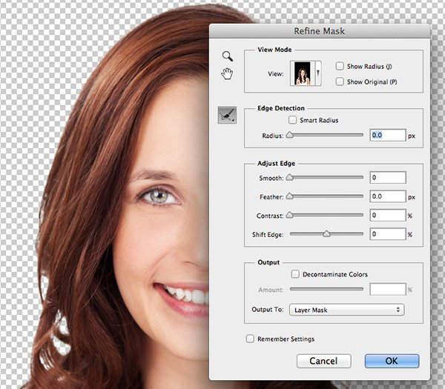
8. Quick Mask
Quick Mask là lớp nền để tạo Mask. Có thể ấn Q để bật tính năng này và trong Quick Mask View, bạn có thể sử dụng Brush hoặc Gradient Tool để tạo vùng chọn khác. Mặc định, khu vực được lựa chọn sẽ được hiển thị với màu sắc gốc, trong khi các phần bỏ chọn sẽ phủ 50% màu đỏ. Khi sẵn sàng với lựa chọn của mình, bạn có thể ấn Q lại một lần nữa. Cuối cùng, bạn có thể biến lựa chọn của mình thành một Pixel Mask để áp dụng vào layer đã chọn.
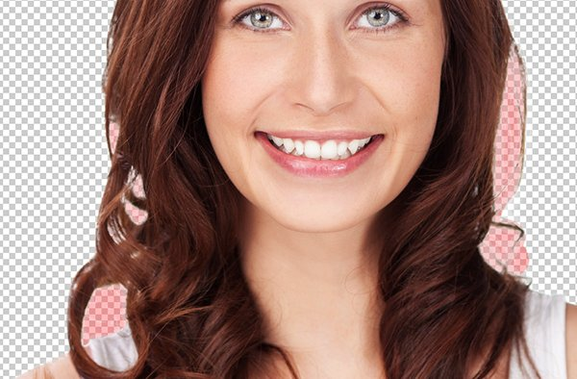
9. Lock Transparency
Lock Transparency khá giống với Clipping Masks. Khi bạn có độ trong suốt trong một layer, muốn bật chế độ Lock Transparency để giữ đường nét và hình bóng của lớp cùng layer.
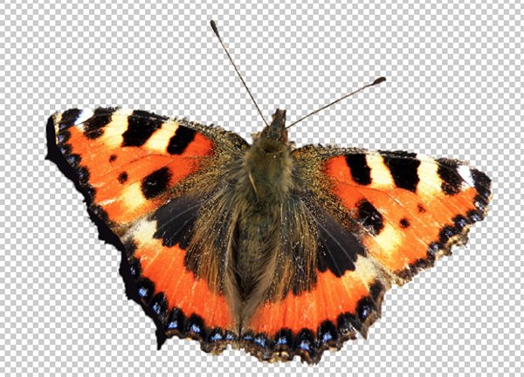
10. Các phím tắt
Các phím tắt bạn nên biết khi sử dụng Mask trong Photoshop:
- Alt/Option kích vào hình nhỏ của Mask để ra/ vào Mask View.
- Shift và kích hình nhỏ của Mask để tắt/ bật nó.
- Shift + Alt/Option và kích hình nhỏ của Mask để nhập/ thoát Quick Mask View.
- Command/Ctrl và kích hình nhỏ của Mask để tạo lựa chọn dựa trên các góc của mask.
- Command/Ctrl +Shift và kích vào hình ảnh nhỏ của Mask để thêm lựa chọn trên các góc của mask.
- Command/Ctrl + Alt/Option và kích vào hình nhỏ của Mask để bỏ lựa chọn dựa vào các góc của mask.
- Command/Ctrl + Shift + Alt/Option và kích vào hình nhỏ của Mask để tạo giao điểm với lựa chọn gốc và một lựa chọn mới dựa trên các góc của mask.
